XY45 Scheda creata l’8 maggio 2022

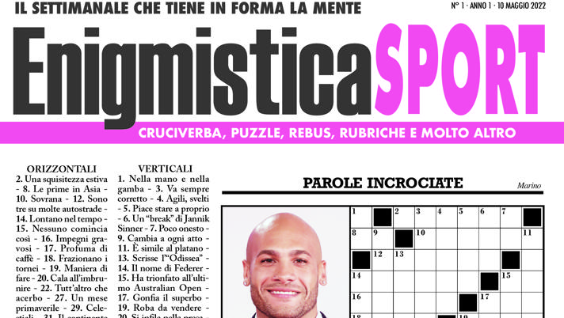

Descrizione bibliografica
*Enigmistica sport : cruciverba, puzzle, rebus, rubriche e molto altro : il settimanale che tiene in forma la mente. – Anno 1, n. 1 (10 maggio 2022)- . – Milano : RCS Mediagroup, 2022- . - volumi : ill.
Distribuito con: La *gazzetta dello sport [Q852]
Soggetto: Enigmistica – Riferimenti allo sport - Periodici

Informazioni storico-bibliografiche

Cruciverba, puzzle, sudoku, rebus, passatempi ed enigmi illustrati a difficoltà crescente, con tutte le soluzioni nello stesso numero: è l'Olimpiade dei giochi / Giulio Saetta, 30 aprile - Milano
C’era proprio bisogno di un po’ di relax dopo lunghi weekend sportivi a soffrire per la squadra del cuore che si gioca lo scudetto, l’ingresso in Europa o la permanenza in Serie A. Ma anche per un match di Sinner e Berrettini o la Ferrari tornata finalmente protagonista. Così, dal 10 maggio, e per tutti i martedì, la Gazzetta dello Sport regala Enigmistica Sport, una nuova rivista con tantissimi giochi a tema sportivo. Trentadue pagine, in edicola ogni settimana senza aggiunta al prezzo della Rosea, in cui sbizzarrirsi con cruciverba, puzzle, passatempi illustrati, sudoku e rebus a livello crescente di difficoltà, rubriche e curiosità ad argomento sportivo, oltre a giochi di enigmistica classica come indovinelli, cambi di vocale e anagrammi. Con l’estate che si avvicina, questa nuova pubblicazione regala ai lettori della Gazzetta la possibilità – gratis – di passare qualche ora di relax e allo stesso tempo tenere in forma le mente e, perché no, mettere alla prova le proprie conoscenze sportive. Nella migliore tradizione enigmistica, il livello di difficoltà cresce a mano a mano che si sfogliano le pagine. E se qualche gioco rimane insoluto o proprio non si trova la risposta a un quiz, nessun problema perché in fondo a ogni numero sono pubblicate tutte le soluzioni.
È lo sport il filo rosso di questa nuova grande iniziativa editoriale. Dal calcio al tennis, ai motori, allo sci, al ciclismo. Fino alle discipline estreme come lo sleddog, o a quelle più strane e curiose di cui si ignorava perfino l’esistenza. Lo sapevate, per esempio, che in Finlandia si praticano gare di salto a ostacoli sui cavallucci col bastone di legno che usavano una volta i bambini per giocare? Ne fanno addirittura un campionato. Enigmistica Sport è una vera e propria Olimpiade del relax, con la sua “gara regina” collocata sempre nella doppia pagina centrale della rivista. Nei numeri dispari ci sarà “Il Supercruciverba dello Sport”, con numerose chiavi a tema e dieci quiz sportivi che aiutano nella soluzione degli incroci. In quelli pari, invece, spazio a un mega-puzzle, le cui parole restanti andranno a comporre le soluzioni di quattro quiz sportivi.
La fa da padrone il campione dei giochi enigmistici, sua maestà il cruciverba. Che in Italia apparve per la prima volta l’8 febbraio 1925 proprio sulle pagine della Domenica del Corriere – lo storico inserto del Corriere della Sera– con il titolo “L’Indovinello delle parole incrociate”. Su Enigmistica Sport le parole incrociate sono declinate in tutte le varianti, dalle tradizionali alle più curiose, per soddisfare il gusto di ogni solutore. Ci sono le classiche a schema fisso per “l’Incrocio veloce”, o quelle a schema libero con parole centrali più lunghe e di difficile individuazione. Non mancano i cruciverba crittografati, in cui a numero uguale corrisponde lettera uguale per intenderci, e quelli a chiave illustrata con i soggetti disegnati a fianco. O ancora, tipologie stuzzicanti per chi ama complicarsi un po’ la vita, come quella in cui le lettere doppie di ogni parola si devono trascrivere nello schema una sola volta.
Storia e attualità dello sport sono le componenti fondamentali delle rubriche fisse. L’Almanacco Sportivo racconta le grandi competizioni che hanno fatto la storia, come Olimpiadi, Mondiali, Europei, Giro d’Italia, Tour de France. Mentre “Sport & Quiz” mette alla prova le conoscenze più legate all’attualità. La stessa contrapposizione passato/presente si ritrova ne “I Fuoriclasse”, che svela i segreti di un asso dei giorni nostri, e ne “I Campioni del Passato”, con aneddoti e imprese dei giganti dello sport. Un’altra simpatica peculiarità di questa nuova rivista sono le pagine di umorismo, in cui le barzellette a carattere sportivo sono sempre in posizione centrale e illustrate a colori, a differenza di quelle ad argomento generico che giustamente prevedono il classico e intramontabile bianco e nero.
Senza spoilerare troppo, facciamo subito un assaggio del primo numero di Enigmistica Sport che si troverà in edicola in regalo con la Gazzetta dello Sport martedì 10 maggio. La rivista si apre e si chiude con due campionissimi azzurri, uomo e donna. Lui, ospite dell’immancabile cruciverba di copertina nella foto grande qui sopra, è Marcell Jacobs, vincitore a sorpresa di due medaglie d’oro alle Olimpiadi estive di Tokyo 2021; lei, protagonista del cruciverba interdefinito dell’ultima pagina, si è aggiudicata un oro e due argenti ai Giochi invernali di Pechino 2022. Altro indizio: come Marcell, è una velocista. L’avete identificata? Per scoprirlo appuntamento in edicola martedì 10 maggio. https://www.gazzetta.it/Sport-Vari/30-04-2022/enigmistica-sport-10-maggio-ogni-martedi-omaggio-la-gazzetta-440273582657.shtml

